**Guía de música 2 ° B UNIDAD II – N°3**

|  |  |  |
| --- | --- | --- |
| **NOMBRE:** | | **CURSO:** |
| **FECHA:** | **DOCENTE: JESSICA ORTEGA VALDES** | |
| **OBJETIVO:** Expresar sensaciones, emociones e ideas que les sugieren el sonido y la música escuchada, usando diversos medios expresivos (verbal, corporal, musical, visual). (OA 2) Explorar e improvisar ideas musicales con diversos medios sonoros (la voz, instrumentos convencionales y no convencionales, entre otros), utilizando las cualidades del sonido y elementos del lenguaje musical. (OA 5) | | |

**INSTRUMENTOS MUSICALES DE VIENTO**

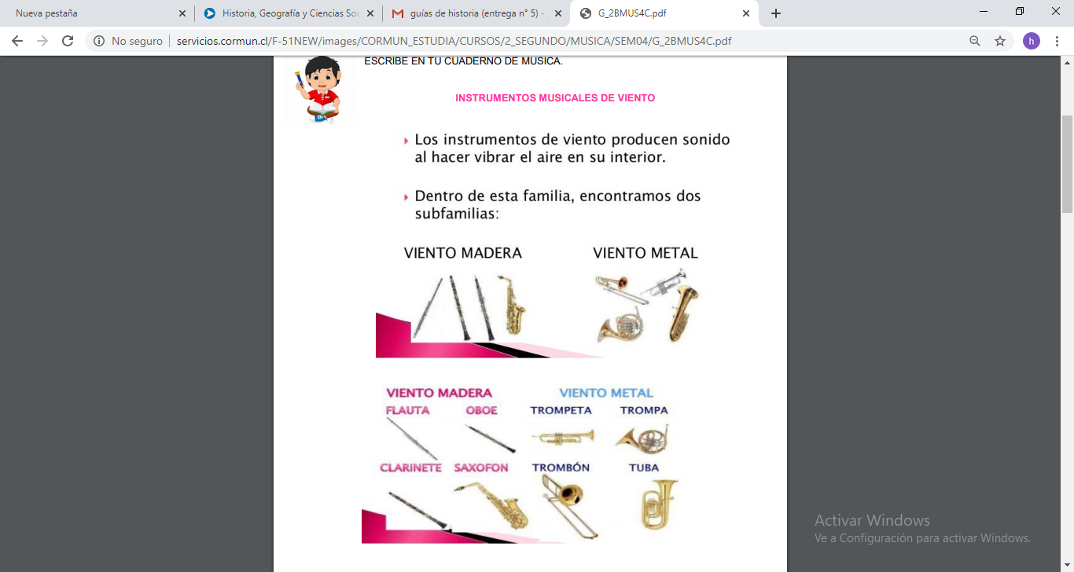

**1.- Clasifica los instrumentos en cuerda y viento**

|  |  |
| --- | --- |
| INSTRUMENTOS DE CUERDA | INSTRUMENTOS DE VIENTO |
|  |  |
|  |  |
|  |  |

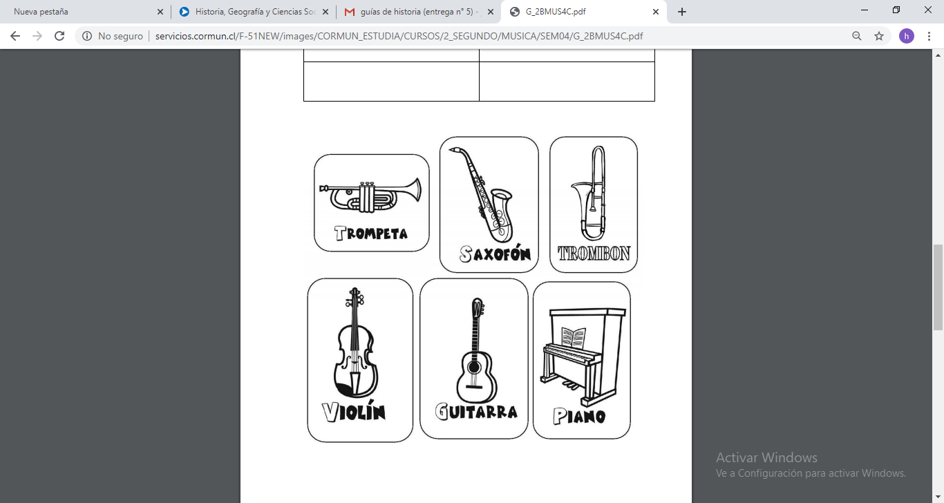

**Guía de música 2 ° B UNIDAD II – N°4**

|  |  |  |
| --- | --- | --- |
| **NOMBRE:** | | **CURSO:** |
| **FECHA:** | **DOCENTE: JESSICA ORTEGA VALDES** | |
| **OBJETIVO:** Expresar sensaciones, emociones e ideas que les sugieren el sonido y la música escuchada, usando diversos medios expresivos (verbal, corporal, musical, visual). (OA 2) Explorar e improvisar ideas musicales con diversos medios sonoros (la voz, instrumentos convencionales y no convencionales, entre otros), utilizando las cualidades del sonido y elementos del lenguaje musical. (OA 5) | | |

**1.- Escribe el nombre de cada instrumento que observas.**

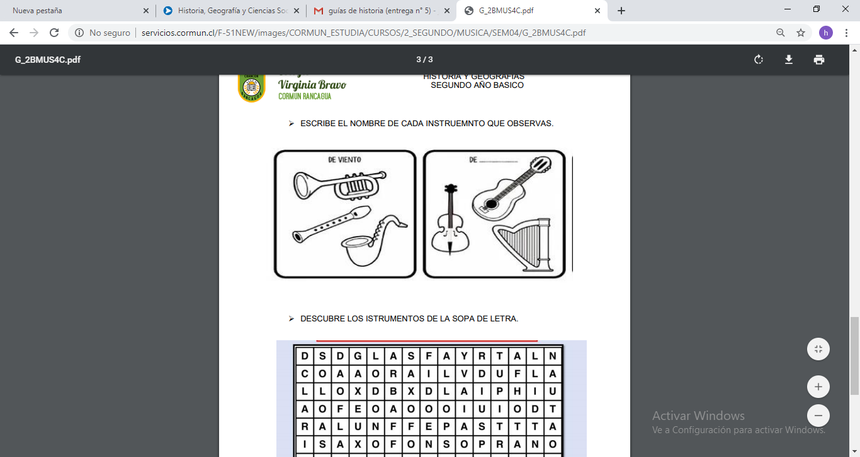

**2.- Descubre los instrumentos de la sopa de letra.**

